1. - Sobrecarga

Crie um projeto chamado Sobrecarga

Crie a classe Pessoa com os métodos void exibeIdade(int idade) e void exibeIdade(String idade)

Na classe Main, chame os métodos da classe Pessoa, exibindo as idades passadas como parâmetro

2. - Sobrescrita - Polimorfismo

Crie um projeto chamado Sobrescrita

Crie a Superclasse Pessoa. Adicione o método void conversar que exibe a mensagem “Essa pessoa conversa em todos idiomas”.

Crie a Subclasse PessoaBrasileira. Sobrescreva o método conversar de modo que seja exibida a mensagem “Essa pessoa conversa em Portugues”

Crie a Subclasse PessoaInglesa. Sobrescreva o método conversar demodo que seja exibida a mensagem “This person speaks in English”.

Crie a classe Main e utilize os conceitos de **Polimorfismo** exibição das conversas.

3. - Declaração de Interface.

Crie um aplicativo que realize o cálculo de dois impostos federais incidentes sobre o faturamento das empresas. COFINS (Contribuição para o Financiamento da Seguridade Social) e PIS (Programa de Integração Social). Observe a composição.

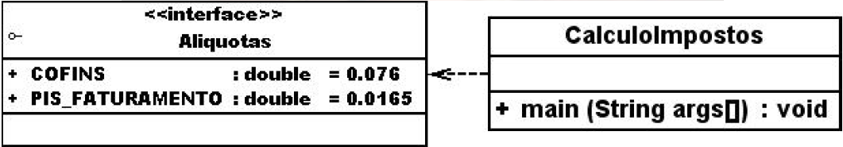

Criar o método main e captar o valor de faturamento da empresa, calcular o valor do COFINS e do PIS que incidirão sobre este faturamento e printar os resultados do cálculo.

4. - Encapsulamento

Crie um aplicativo que permita cadastrar até 4 gêneros de filmes.

Este aplicativo deve ser composto pelas classes Genero e CadastroGeneros.

Especificacoes da classe Genero.

- O contrutor deve apenas inicializar seu atributo descricao.

- Os métodos de escrita **não devem realizar** qualquer tipo de valição sobre os dados.

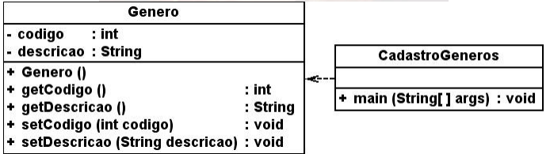

O método main da classe CadastroGeneros deve realizar o seguinte:

Criar 4 cadastro de Generos e imprimir juntamente com seus códigos.

5. - Encapsulamento

Crie um novo aplicativo que permita cadastrar até 5 funcionários.

O aplicativo deve ser composto pelas classes abaixo:

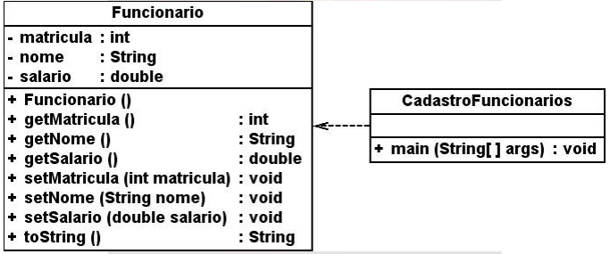

O Contrutor deve inicializar o Nome do Funcionario.

Os métodos de escrita **devem disparar exceções** do tipo IllegalArgumentException se um dado for inválido.

Regras para validação de dados nos métodos de escrita:

Matricula deve ser um número inteiro positivo.

Nome deve conter de 5 a 50 Caracteres.

Salario deve ser um valor não inferior a 465.00

O método main da classe CadastroFuncionario deve efetuar o cadastro dos 5 funcionários e listar os dados dos mesmos.